Tillsynsbegäran – information om höga naturvärden och fridlysta arter i avverkningsanmälan A 5994-2026 i Älvdalens kommun
Detta dokument behandlar höga naturvärden i avverkningsanmälan A 5994-2026 i Älvdalens kommun. Denna avverkningsanmälan inkom 2026-01-30 13:40:35 och omfattar 32,7 ha.
Vi begär härmed att Skogsstyrelsen fattar beslut enligt miljöbalken som säkerställer att skogens höga naturvärden bevaras samt säkerställer att EU-lagstiftning efterlevs och att artskyddsbrott förhindras. Vi önskar även ta del av de ställningstaganden och beslut som myndigheterna meddelar till följd av aktuell avverkningsanmälan och föreningens inlaga (se 34 § förvaltningslagen).
Nedan beskrivs fynd av naturvårdsarter och fridlysta arter som gjorts i det avverkningsanmälda området. I BILAGA 1 finns artfakta om fridlysta arter.

Naturvårdsarter
I avverkningsanmälan har följande 18 naturvårdsarter hittats: rynkskinn (VU), doftskinn (NT), gammelgransskål (NT), garnlav (NT), granticka (NT), knottrig blåslav (NT), kolflarnlav (NT), kortskaftad ärgspik (NT), liten svartspik (NT), skogshare (NT), spillkråka (NT, §4), talltita (NT, §4), tretåig hackspett (NT, §4), ullticka (NT), vitgrynig nållav (NT), bronshjon (S), vedticka (S) och vågbandad barkbock (S). Av dessa är 15 rödlistade. För rödlistade arter har rödlistekategorin angivits inom parentes. Arter som är signalarter enligt Skogsstyrelsen har markerats med (S). För fridlysta arter anges även paragrafen i Artskyddsförordningen som arten är fridlyst enligt.
De påträffade naturvårdsarterna är ett tydligt kvitto på att detta rör sig om en skog med höga naturvärden. I Figur 1 visas en karta över det avverkningsanmälda området, där samtliga fyndplatser för naturvårdsarter som finns registrerade på Artportalen har markerats.
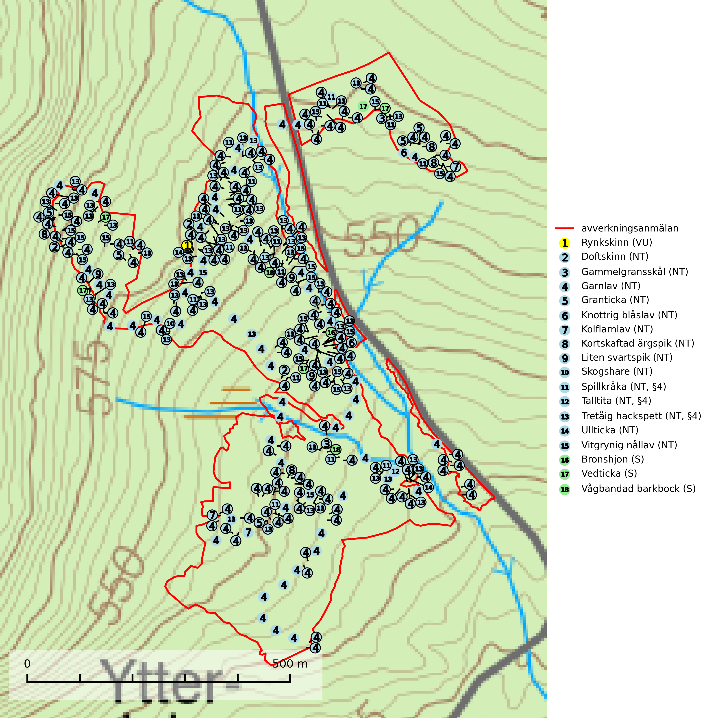
Figur 1. Fyndplatser för naturvårdsarter i det avverkningsanmälda området (röd linje). Markörer utan svart kant är placerade på fyndplatsen. Markörer med svart kant är placerade vid sidan av fyndplatsen och har ett svart streck som visar fyndplatsens exakta position. Kartans mittpunktskoordinat är N 6814876, E 440840 i SWEREF 99 TM.
Bronshjon är en skalbagge vars larvutveckling sker under grov bark på stammar av döda eller döende barrträd, främst gran, i mindre omfattning tall. Arten är knuten till äldre, naturskogslik granskog med inslag av torkande träd. Bronshjon är typisk art för 9010 Taiga (SLU Artdatabanken, 2025).
Doftskinn (NT), rödlistad som nära hotad, är en mycket bra signalart för boreal granskog och indikerar ett gran-skogsekosystem med lång kontinuitet av grova lågor. Arten är placerad i toppen av Skogsstyrelsens värdepyramid för bedömning av skog med höga naturvärden och har klassats som en “urskogsindikator”, då den förekommer med ett tydligt optimum i helt eller nästan helt orörda skogar. Doftskinn är typisk art för 9010 Taiga (SLU Artdatabanken, 2025; Nitare & Skogsstyrelsen, 2019).
Gammelgransskål (NT) är en liten skålsvamp som växer på gamla granar med skrovlig bark. Typiska växtplatser är gransumpskog i myrkanter, bäckdråg, bäckraviner och skuggiga bergssluttningar, men också skog på torrare mark kan hysa arten om beståndet har stark naturskogskaraktär. Bestånd med arten bör behandlas som nyckelbiotoper och sparas vid en slutavverkning. Även gallring bör undvikas. Gammelgransskål är typisk art för 9010 Taiga (SLU Artdatabanken, 2024; Nitare & Skogsstyrelsen, 2019).
Garnlav (NT) är en utpräglad barrskogsart som ibland kan drapera träden i norrländska grannaturskogar med hög luftfuktighet. Den förekommer även i talldominerade bestånd där den, förutom i trädens grenverk, påträffas hängande över ojämnheter i tallbarken. Arten har minskat starkt i södra och mellersta Sverige och den minskar även i sitt nordliga utbredningsområde. Orsaken till tillbakagången beror främst på slutavverkningar av naturskogsartade skogar. Bestånd med riklig förekomst bör regelmässigt sparas. Garnlav är värdväxt för den mycket sällsynta och akut hotade fjärilen barrskogslavfly (CR) som hör hemma i boreala barrskogar med riklig förekomst av värdväxten. Tidigare kunde arten konstateras årligen på flera platser vid Dala-Floda i Dalarna innan lokalerna kalavverkades. Senaste fyndet i landet av barrskogslavfly är från år 2000 då den påträffades vid Högberget i Sollefteå kommun. Garnlav är typisk art för 9010 Taiga och 9070 Trädklädd betesmark (SLU Artdatabanken, 2024).
Granticka (NT) förekommer främst i äldre skogar med naturskogskaraktär, liksom i dimensionsavverkade och plockhuggna skogar. I äldre grannaturskog i norra Sverige är den alltjämt en förhållandevis vanlig karaktärsart, medan den längre söderut blir allt mer sällsynt. I Götaland och delar av Svealand är den en god signalart för skyddsvärda granskogsmiljöer. Arten bedöms ha minskat starkt under senare år på grund av skogsavverkningar, då den framför allt växer i äldre granskog med långvarig grankontinuitet. I urskogsliknande bestånd i norra Sverige kan ibland påträffas den mycket sällsynta tickan grantickeporing (VU), som lever på döda grantickor (SLU Artdatabanken, 2024; Nitare & Skogsstyrelsen, 2019).
Knottrig blåslav (NT) har sin huvudutbredning i gamla granskogar i det övre barrskogsbältet mot fjällen. Den signalerar alltid höga naturvärden och växer i skogar med lång kontinuitet, mest i opåverkade naturskogsbestånd. Arten överlever inte en slutavverkning (inklusive hänsyn) och den finns idag enbart i kontinuitetsskog. Lavens fortsatta förekomst bör säkerställas genom att lokaler med äldre barrskog skyddas. Knottrig blåslav är typisk art för 9010 Taiga och 9040 Fjällbjörkskog
(SLU Artdatabanken, 2024; Nitare & Skogsstyrelsen, 2019).
Kolflarnlav (NT) är brandberoende och växer nästan uteslutande på kolad hård kärnved av tall. Etableringen verkar ske först 100–300 år efter brand och nytt substrat nybildas i mycket begränsad omfattning. Avverkning av tallskog av naturskogskaraktär med spår av återkommande bränder är ett hot och mängden lämplig ved att växa på för arten minskar dels på grund av naturlig nedbrytning men framförallt på grund av att det förstörs i samband med slutavverkningar, gallringar och markberedning. Såväl kolflarnlav som mörk kolflarnlav har glänsande bålfjäll och förekommer främst i tall- och blandbarrskogar av naturskogskaraktär med spår av återkommande bränder. Skogar som dessa hyser höga biologiska värden och bör skyddas. Kolflarnlav är typisk art för 9010 Taiga (SLU Artdatabanken, 2024).
Kortskaftad ärgspik (NT) förekommer i barrträdsdominerade skogar och växer nästan uteslutande på tallved. Den föredrar gamla högstubbar i fuktig och halvöppen miljö, t.ex. i myrkanter, sumpskog och brandpräglad skog. Arten indikerar kontinuerlig tillgång till gamla högstubbar i kombination med hög och jämn luftfuktighet. Skogsbruk på lokaler med kortskaftad ärgspik utgör ett hot. På lång sikt bildas färre lämpliga substrat än vad som försvinner. Avverkning av barrträdsdominerade bestånd av naturskogskaraktär utgör ett långsiktigt hot. Naturskogsartade bestånd med riklig förekomst av gamla och grova tallhögstubbar bör undantas från skogsbruk (SLU Artdatabanken, 2024).
Liten svartspik (NT) växer på granbark i boreala barrskogar med lång trädkontinuitet och hög luftfuktighet. Orsaken till tillbakagången beror på främst på slutavverkningar av naturskogsartade granskogar. Bestånd med riklig förekomst av liten svartspik bör regelmässigt sparas. Naturhänsyn i samband med slutavverkning måste ske så att man undviker uttorkningseffekter (SLU Artdatabanken, 2024).
Rynkskinn (VU), rödlistad som sårbar, är en vednedbrytare som växer på grova granlågor och ingår i en karaktäristisk association av vedsvampar knutna till urskogsartade barrskogar. Den har klassificerats som en “urskogsindikator” och är placerad i toppen av Skogsstyrelsens värdepyramid för bedömning av skog med höga naturvärden. Allt tyder på att rynkskinn är mycket känslig för skogliga ingrepp. Rynkskinn är typisk art för 9010 Taiga, 9050 Näringsrik granskog och 9030 Landhöjningsskog (Nitare & Skogsstyrelsen, 2019; SLU Artdatabanken, 2024).
Ullticka (NT) är knuten till restbestånd av barrnaturskog och förekommer med ett tydligt optimum i orörda eller måttligt påverkade gamla granskogar där det föreligger viss kontinuitet av grov död ved. Ullticka är en bra signalart inom hela sitt utbredningsområde och i södra Sverige är den sällsynt och en god signalart för skyddsvärda granskogsmiljöer. Den hotas av avverkning och fragmentering av naturskog och äldre granskog med lång trädkontinuitet. Ullticka är typisk art för 9010 Taiga, 9050 Näringsrik granskog och 9030 Landhöjningsskog. På ullticka kan ibland ulltickeporing (VU) påträffas - det är en sällsynt ticka som nyligen delats upp i tre olika arter: Skeletocutis brevispora (ulltickeporing), Skeletocutis delicata och Skeletocutis exilis. De två sistnämnda arterna står för närvarande (2020) som ej bedömda i rödlistan (SLU Artdatabanken, 2024; Nitare & Skogsstyrelsen, 2019; Miettinen & Niemelä, 2018).
Vedticka är en bra signalart söder om den naturliga norrlandsgränsen. Den är huvudsakligen knuten till äldre barrskogar där det föreligger långvarig kontinuitet av död barrved. Vedticka är typisk art för 9010 Taiga (Nitare & Skogsstyrelsen, 2019; SLU Artdatabanken, 2025).
Vitgrynig nållav (NT) växer nästan uteslutande på bark av gamla, senvuxna granar i skuggiga lägen med hög och jämn luftfuktighet. Den vanligaste naturtypen för arten är kontinuitetsskogar på frisk mark men den finns också i sumpgranskogar. På lång sikt utgör avverkningar av olikåldriga granskogar av naturskogskaraktär ett allvarligt hot mot arten och skogsbruksåtgärder på eller i närheten av växtplatserna bör undvikas. Naturskogsartade, fuktiga granskogar med förekomster av arten signalerar höga biologiska värden och bör bevaras (SLU Artdatabanken, 2024; Nitare & Skogsstyrelsen, 2019).

Fridlysta arter
Följande fridlysta arter har sina livsmiljöer och växtplatser i den avverkningsanmälda skogen: spillkråka (NT, §4), talltita (NT, §4) och tretåig hackspett (NT, §4).
Observera att medlemsländerna är skyldiga att agera i enlighet med EU:s fågeldirektiv där det uttryckligen står att direktivet gäller för fåglar samt för deras ägg, bon och livsmiljöer (artikel 1). Vidare att de åtgärder som vidtas inte får leda till en försämring av den nuvarande situationen beträffande bevarandet av de fågelarter som avses i artikel 1 (artikel 13). Fågeldirektivet är styrande för tillsynsansvariga myndigheters ärendehantering, ställningstaganden och beslutsfattande.
Spillkråka (NT, §4) är rödlistad som nära hotad och ingår i bilaga 1 i EU:s fågeldirektiv. Den minskar i population på grund av minskad tillgång på lämpliga bo- och födoträd och minskad födotillgång. Spillkråkans minskningstakt har uppgått till 19 (24–10) % under de senaste 15 åren. Minskningstakten för den svenska populationen bedöms vara nära gränsvärdet för Sårbar (VU) (A2bc). Skogsbruk med korta omloppstider och täta, homogena ungskogar utgör det största hotet. Spillkråka är typisk art för 9010 Taiga och 9740 Skogsbevuxen myr (SLU Artdatabanken, 2023).
Talltita (NT, §4), rödlistad som nära hotad och prioriterad art i Skogsvårdslagen har häckningsrevir i anmälan. Arten har minskat kraftigt de senaste 30 åren och minskningstakten innevarande 10-årsperiod beräknas till 20 (10–30) %. Talltitan är synnerligen trogen sitt cirka 15 hektar stora revir och är beroende av flerskiktade olikåldriga skogar för att kunna föda upp sina ungar. Talltitan försvinner om dess livsmiljö kalavverkas (Eggers & Low (2014); Ekman (1979); Griesser et al (2007); Klein (2020); Siffczyk et al (2003); SLU Artdatabanken (2021).
Tretåig hackspett (NT, §4) är rödlistad som nära hotad och ingår i bilaga 1 i EU:s fågeldirektiv. Tretåig hackspett är för sin överlevnad beroende av kontinuerlig tillförsel av äldre döende och död ved, som sker genom naturliga självgallringsprocesser i äldre grannaturskogar och barrblandade naturskogar. Om en skog genom skogsbruk gallras eller glesas ur så upphör och uteblir i stort sett den naturliga självgallringsprocessen för mycket lång tid framöver vilket omöjliggör upprätthållandet av den kontinuerliga ekologiska funktionen i ett område. Det finns studier som visar att naturskogens självgallringsprocess som den tretåiga hackspetten är beroende av, inte kan ersättas med efterlämnad hänsyn i skogsbruket (Imbeau & Desrochers, 2002). Storleken på häckningsreviret varierar med skogstypen, förekomsten av död ved och graden av fragmentering, men är i allmänhet i storleksordningen 25–100 hektar. Vintertid krävs ofta betydligt större områden och det finns studier som antyder att arten behöver minst 100 hektar äldre skog. I områden med låg bonitet kan det behövas över 200 hektar lämpligt habitat för att ett par ska kunna reproducera sig. Områden med dokumenterad permanent förekomst i naturskogsmiljöer har vanligen så stora naturvärden att skogsbruk är olämpligt. Tretåig hackspett är typisk art för 9010 Taiga, 9740 Skogsbevuxen myr, 9030 Landhöjningsskog och 9040 Fjällbjörkskog (Skogsstyrelsen, 2016; SLU Artdatabanken, 2024).
I BILAGA 1 finns mer detaljerad information om ekologi samt krav på livsmiljö hos fridlysta arter.

BILAGA 1 – Fridlysta arter

Spillkråka – ekologi samt krav på livsmiljön
Spillkråka (NT) är rödlistad som nära hotad, fridlyst enligt §4 Artskyddsförordningen, typisk art för 9010 Taiga och 9740 Skogsbevuxen myr och ingår i bilaga 1 i EU:s fågeldirektiv. Spillkråka lever i både barr- och blandskog liksom i ren lövskog. De tätaste populationerna tenderar att finnas i äldre, variationsrik blandskog med gott om död ved och gamla träd.
Varje par utnyttjar 400–1000 hektar skog beroende på skogens kvalitet. En minskning av populationen pågår på grund av minskad tillgång på lämpliga bo- och födoträd och minskad födotillgång. Spillkråkans minskningstakt har uppgått till 19 (24–10) % under de senaste 15 åren. Minskningstakten för den svenska populationen bedöms vara nära gränsvärdet för Sårbar (VU) (A2bc). Skogsbruk med korta omloppstider och täta, homogena ungskogar utgör det största hotet (SLU Artdatabanken 2023).

Referenser – spillkråka
SLU Artdatabanken, 2021. Artfaktablad. Naturvård – artfakta. SLU Artdatabanken, Uppsala

Talltita – ekologi samt krav på livsmiljön
Talltita är rödlistad som NT, fridlyst och prioriterad art i Skogsvårdslagen. Den omfattas av EU:s fågeldirektiv. Arten har minskat kraftigt de senaste 30 åren och minskningstakten innevarande 10-årsperiod beräknas till 20 (10–30) % (SLU Artdatabanken, 2022).
Talltita föredrar större sammanhängande barrskogar, och finns såväl i tallskog som granskog och i lövblandad barrskog. Skogens struktur är viktig och ska helst vara flerskiktad med riklig underväxt av mindre granar, björk och andra lövträd och buskar. Tillgång på murknande högstubbar är särskilt viktig, eftersom talltitan helst själv hackar ut sitt bohål (SLU Artdatabanken, 2022).
Det finns flera studier som visar att talltita är känslig för gallring och inte överlever när dess livsmiljö kalavverkas (Eggers and Low, 2014; Griesser et al., 2007; Klein, 2020). Talltitans revir är förhållandevis stora, 10–20 hektar och arten missgynnas när skogen fragmenteras. Kalavverkning av större delar av reviret innebär att det överges (Artdatabanken, 2021).
Talltitan är synnerligen trogen sitt revir så länge paret lever och biotopen förblir intakt. Paret stannar i sitt revir året om. En förlust av ett revir har därför en stor inverkan på den lokala populationen och trakthyggesbruket anses vara orsak till den svenska populationens kraftiga minskning. Talltiteparets revirtrohet innebär att närhelst under året man observerar en adult talltita så ingår denna plats i reviret (Siffczyk et al., 2003; Ekman, 1979).

Referenser – talltita
Eggers, S., Low, M., 2014. Differential demographic responses of sympatric Parids to vegetation management in boreal forest. For. Ecol. Manage. 319, 169–175.
Ekman, J., 1979. Coherence, composition and territories of winter social groups of the Willow Tit Parus montanus and the Crested Tit P. cristatus. Ornis Scandinavica, 10, pp 56–68
Griesser, M., Nystrand, M., Eggers, S., Ekman, J., 2007. Impact of forestry practices on fitness correlates and population productivity in an open-nesting bird species. Conserv. Biol. 21, 767–774. https://doi.org/10.1111/j.1523- 1739.2007.00675.x
Klein, J., 2020. The forgotten forest – On thinning, retention, and biodiversity in the boreal forest. Doctoral Thesis No. 2020:50
Siffczyk, C., Brotons, L., Kangas, K., Orell, M., 2003. Home range size of willow tits. Oecologica, 136, 635–642 (2003)
SLU Artdatabanken, 2021. Artfaktablad. Naturvård – artfakta. SLU Artdatabanken, Uppsala

Tretåig hackspett – ekologi samt krav på livsmiljön
Tretåig hackspett (NT) är fridlyst enligt §4 Artskyddsförordningen och finns med som prioriterad art i Skogsstyrelsen vägledning för skogsbruket (bilaga 4 till SVL). I vägledningen står bland annat att: “Tretåig hackspett har stora arealkrav och höga krav på sin livsmiljö. Omdaningen av naturskogar till kulturskogar medför en förlust av viktiga miljöer, något som förstärks av ökad fragmentering till följd av avverkningar.” Vidare att: “Områden med dokumenterad permanent förekomst i naturskogsmiljöer har vanligen så stora naturvärden att skogsbruk är olämpligt” (SLU Artdatabanken, 2024; Skogsstyrelsen, 2016).
Tretåig hackspett är beroende av större sammanhängande naturskogar med kontinuerlig tillgång och nybildning av död ved och fragmentering av livsmiljöerna utgör ett stort hot mot arten (se exempelvis Stachura-Skierczynska et al., 2009; Wesolowski et al., 2005; Butler et al., 2004; Pakkala et al., 2002; Amcoff et al., 1996; Virkkala, 1991). Det finns studier som visar att naturskogens självgallringsprocess som den tretåiga hackspetten är beroende av, inte kan ersättas med efterlämnad hänsyn i skogsbruket (Imbeau & Desrochers, 2002).
Permanenta revir av tretåig hackspett karaktäriseras ofta av artens typiska ringformigt ordnade hackmärken på framför allt gamla granar. För att säkerställa att inte revir av tretåig hackspett drabbas av avverkningsplanerna bör en inventering göras i området både under häckningstid och under vintern, då arten utnyttjar betydligt större områden än under sommarens häckningsrevir. Storleken på häckningsreviret varierar med skogstypen, förekomsten av död ved och graden av fragmentering, men är i allmänhet i storleksordningen 25–100 hektar (SLU Artdatabanken, 2024; Skogsstyrelsen, 2016).
Förutom fridlysning enligt §4 Artskyddsförordningen är tretåig hackspett även förtecknad i EU:s fågeldirektiv bilaga 1. Den är typisk art för 9010 Taiga, 9740 Skogsbevuxen myr, 9030 Landhöjningsskog och 9040 Fjällbjörkskog samt ingår i Natura 2000 och är förtecknad i Bernkonventionen bilaga II (strikt skyddade djurarter) (SLU Artdatabanken, 2024; Skogsstyrelsen, 2016).

Referenser – tretåig hackspett
Amcoff, M. & Eriksson, P. 1996. Förekomst av tretåig hackspett Picoides tridactylus på bestånds- och landskapsnivå. Ornis Svecica 6: 107–119.
Butler, R., Angelstam, P., Ekelund, P. & Schlaeffer, R. 2004. Dead wood threshold values for the three-toed woodpecker presence in boreal and sub-Alpine forest. Biological conservation 119(3): 305–318.
Imbeau, L. & Desrochers, A. 2002. Foraging Ecology and Use of Drumming Trees by Three-Toed Woodpeckers. The Journal of Wildlife Management. Vol. 66, No. 1 (Jan., 2002), pp. 222–231.
Pakkala, T., Hanski, I. & Tomppo, E. 2002. Spatial ecology of the three-toed woodpecker in managed forest landscapes. Silva Fennica 36(1): 279–288.
Skogsstyrelsen, 2016. Vägledning för hänsyn till fåglar – Tretåig hackspett.
SLU Artdatabanken, 2024. Artfaktablad. Naturvård – artfakta. SLU Artdatabanken, Uppsala.
Stachura-Skierczynska, K., Tumiel, T. & Skierczynski, M. 2009. Habitat prediction model for three-toed woodpecker and its implications for the conservation of biologically valuable forests. Forest Ecology and Management 258(5): 697–703.
Virkkala, R. 1991. Population trends of forest birds in a Finnish Lapland landscape of large habitat blocks – Consequences of stochastic environmental variation or regional habitat alteration. Biological conservation 56(2): 223–240.
Wesolowski, T., Czeszczewik, D. & Rowinski, P. 2005. Effects of forest management on Three-toed Woodpecker Picoides tridactylus distribution in the Bialowieza Forest (NE Poland): conservation implications. Acta Ornithologica 40(1): 53–60.

